Enterprise Security Lab: OPNsense
Cloud & Cybersecurity
────────────────────────────────────────
Part 5: Netzwerkdienste & Reverse Proxy (DNS & Nginx)
Interne DNS-Architektur und zentrales Service-Routing
Gokhan Zehirlioglu
Fachinformatiker für Systemintegration
April 2026

1. Scope
Dieses Dokument beschreibt die interne DNS-Architektur und das Reverse-Proxy-Konzept des Enterprise Security Labs. Es behandelt die Konfiguration von Unbound DNS für die interne Namensauflösung, das Nginx-Plugin auf OPNsense als zentralen Reverse Proxy sowie das Service-Routing-Modell, das IP-Adressen und Ports durch lesbare Domainnamen ersetzt. Firewall-Regeln, IDS und VPN werden in diesem Part nicht behandelt.

2. Environment / Prerequisites
Komponente | Details
OPNsense Firewall | VM 100, Unbound DNS aktiv, Nginx-Plugin installiert
Interne Domain | *.home.internal (kein öffentliches DNS)
DNS-Server | Unbound DNS auf OPNsense (Port 53, alle Schnittstellen)
Reverse Proxy | OPNsense Nginx-Plugin (nicht NPM auf Docker)
TLS-Zertifikat | Web GUI TLS certificate (self-signed, OPNsense-intern)
Backend-Dienste | Wazuh (192.168.40.20:443), Proxmox (192.168.99.100:8006), UniFi (192.168.99.10:8443), Uptime Kuma (192.168.99.209:3001)

3. Design Goal
In einer Infrastruktur mit mehreren Diensten auf unterschiedlichen Hosts und Ports wird der Zugriff schnell unübersichtlich. Anstatt sich IP-Adressen und Portnummern zu merken (z.B. https://192.168.40.20:443 für Wazuh oder https://192.168.99.100:8006 für Proxmox), sollen alle internen Dienste über einheitliche, lesbare Domainnamen erreichbar sein.
Das Ziel ist ein zentrales Service-Routing-Modell: Alle Anfragen an *.home.internal werden von OPNsense aufgelöst und über das integrierte Nginx-Plugin an den jeweiligen Backend-Server weitergeleitet. OPNsense fungiert damit als einziger Einstiegspunkt (Single Entry Point) für DNS und Reverse Proxy.

4. Components Involved
Komponente | Rolle in Part 5
Unbound DNS | Interner DNS-Resolver mit Host-Überschreibungen für *.home.internal
Nginx-Plugin (OPNsense) | Reverse Proxy mit hostbasiertem Routing, TLS-Terminierung
Upstream-Server | Backend-Definitionen mit IP, Port und Priorität
Upstream-Gruppen | Logische Gruppierung der Backends mit TLS-Konfiguration
HTTP(S)-Server | Virtuelle Server mit Servername-Binding und Zertifikatszuweisung
Locations | URL-Pfad-Zuordnung (/) für die Weiterleitung an Upstream-Gruppen

5. Architecture Logic
Die DNS- und Reverse-Proxy-Architektur folgt einem dreistufigen Modell:
Stufe 1 — DNS-Auflösung: Der Client fragt Unbound DNS auf OPNsense nach dem Hostnamen (z.B. wazuh.home.internal). Unbound löst alle *.home.internal-Einträge auf die IP-Adresse der Firewall selbst (192.168.99.1) auf.
Stufe 2 — Reverse Proxy: Die Anfrage erreicht das Nginx-Plugin auf OPNsense (Port 443). Nginx identifiziert anhand des Server Name Indication (SNI) im TLS-Handshake, welcher virtuelle Server zuständig ist.
Stufe 3 — Backend-Weiterleitung: Nginx leitet die Anfrage an den konfigurierten Upstream-Server weiter (z.B. 192.168.40.20:443 für Wazuh). Der Client sieht nur den Domainnamen und das OPNsense-Zertifikat.

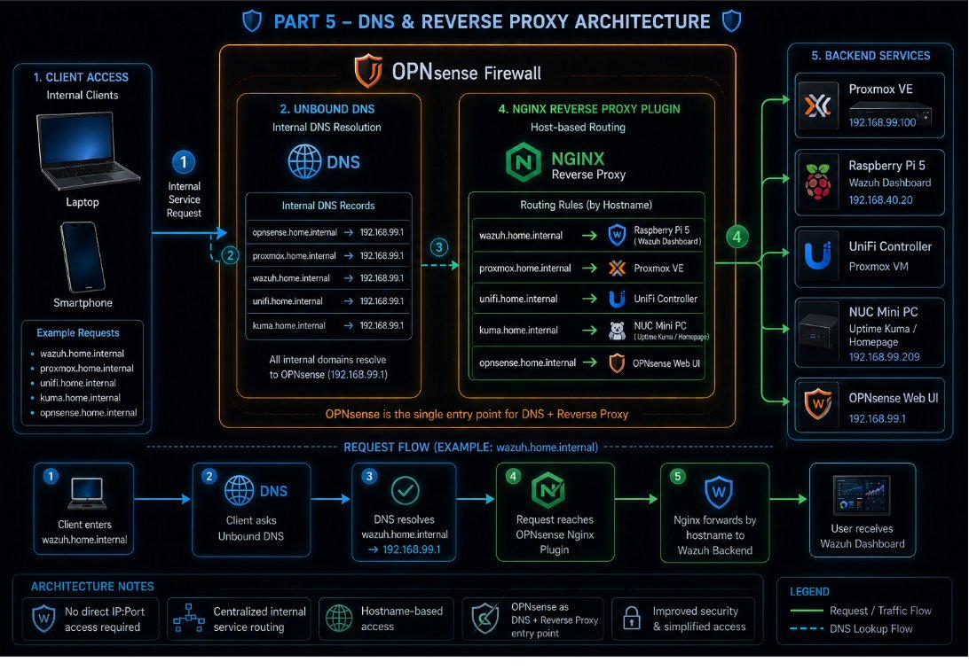
Abb. 1: DNS & Reverse Proxy Architecture — Dreistufiges Service-Routing über OPNsense
Erklärung zum Diagramm: Links: Der Client sendet eine Anfrage an z.B. wazuh.home.internal. Mitte: Innerhalb der OPNsense-Firewall arbeiten zwei Dienste zusammen — Unbound DNS (links) löst den Namen auf 192.168.99.1 auf, das Nginx Reverse Proxy Plugin (rechts) routet die Anfrage anhand des Hostnamens zum richtigen Backend. Rechts: Die Backend-Services (Proxmox, Wazuh/RPi 5, UniFi Controller, NUC/Kuma, OPNsense Web UI) mit ihren realen IP-Adressen. Unten: Ein konkretes Request-Flow-Beispiel für wazuh.home.internal in 5 Schritten. Die Architecture Notes betonen: Kein direkter IP:Port-Zugriff nötig, zentrales Routing, Hostname-basierter Zugang.

6. Implementation

Step 1 — Unbound DNS: Allgemeine Konfiguration
Objective: Konfiguration des zentralen DNS-Resolvers für alle Netzwerksegmente.
Pfad: Dienste → Unbound-DNS → Allgemein
Unbound DNS ist der einzige DNS-Resolver im gesamten Netzwerk. Durch die DNS-Zwangsregeln in Part 3 (Regel 1 auf jeder Schnittstelle: Port 53 zur Firewall) werden alle DNS-Anfragen hierher geleitet.

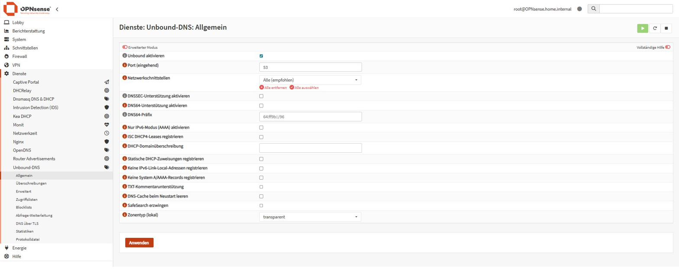
Abb. 2: Unbound DNS Allgemein — Port 53, alle Schnittstellen, transparenter Zonenmodus
Erklärung zum Screenshot: Unbound ist aktiviert und hört auf Port 53 (Standard). Die Netzwerkschnittstellen sind auf „Alle (empfohlen)“ gesetzt, wodurch DNS-Anfragen aus jedem VLAN beantwortet werden. DNSSEC ist deaktiviert (für interne Auflösung nicht erforderlich). Der Zonentyp steht auf „transparent“, was bedeutet, dass Unbound sowohl lokale Überschreibungen als auch externe Weiterleitungen verarbeitet. Im linken Menü sind die verfügbaren Untermenüs sichtbar: Allgemein, Überschreibungen, Erweitert, Zugriffslisten, Blocklists und DNS über TLS.

Step 2 — Unbound DNS: Host-Überschreibungen
Objective: Erstellung der internen DNS-Einträge für alle Infrastrukturdienste.
Pfad: Dienste → Unbound-DNS → Überschreibungen
Anstatt einen Wildcard-Eintrag (*.home.internal) zu verwenden, wurden bewusst einzelne A-Records für jeden Dienst angelegt. Dies bietet volle Kontrolle darüber, welche Dienste unter welchem Namen erreichbar sind, und verhindert, dass unbeabsichtigte Subdomains aufgelöst werden.
Hostname | Konfiguration
wazuh.home.internal | A-Record → 192.168.99.1 (Beschreibung: Wazuh SIEM Reverse Proxy)
proxmox.home.internal | A-Record → 192.168.99.1
opnsense.home.internal | A-Record → 192.168.99.1
unifi.home.internal | A-Record → 192.168.99.1
kuma.home.internal | A-Record → 192.168.99.1
Entscheidende Erkenntnis: Alle fünf Einträge zeigen auf dieselbe IP-Adresse (192.168.99.1 = OPNsense). Das bedeutet: Die DNS-Auflösung unterscheidet nicht zwischen den Diensten — diese Aufgabe übernimmt der Reverse Proxy im nächsten Schritt anhand des Hostnamens.

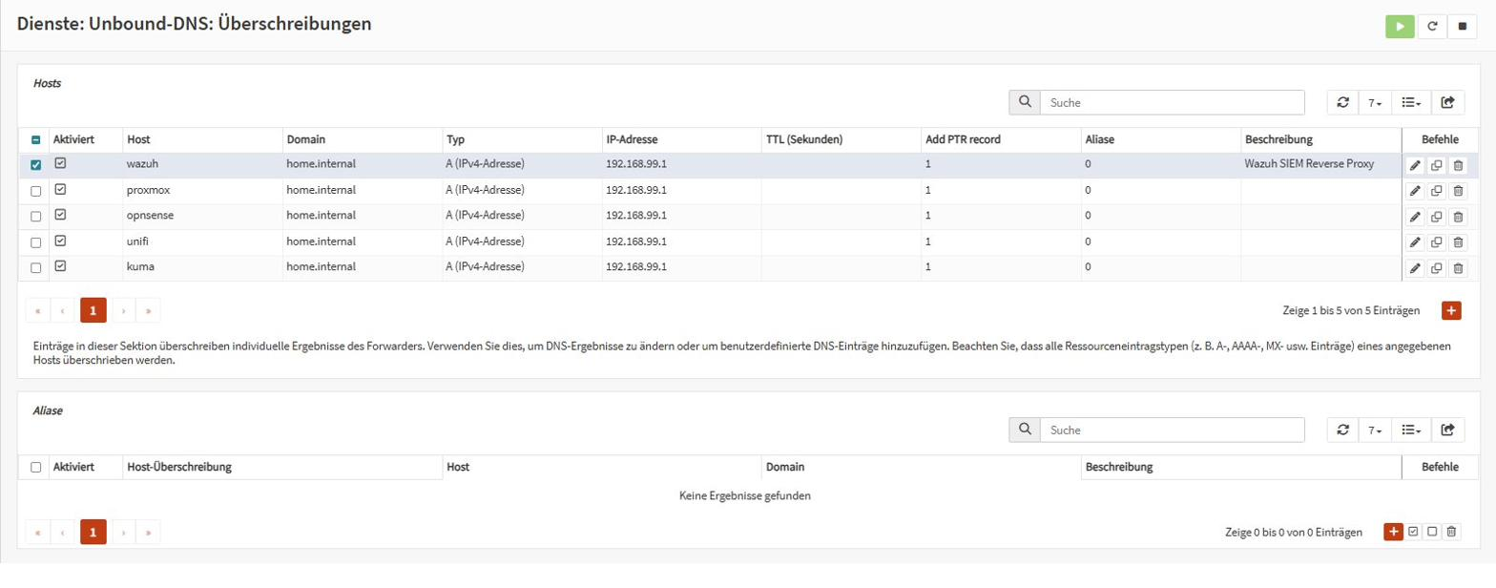
Abb. 3: Unbound DNS Überschreibungen — 5 Einträge, alle auf 192.168.99.1, kein Wildcard
Erklärung zum Screenshot: Die Tabelle zeigt 5 von 5 Einträgen. Alle verwenden die Domain „home.internal“, den Typ „A (IPv4-Adresse)“ und die IP 192.168.99.1. Die TTL beträgt jeweils 1 Sekunde (für schnelle Änderungen). Der Eintrag „wazuh“ hat zusätzlich die Beschreibung „Wazuh SIEM Reverse Proxy“. Unterhalb der Hosts-Tabelle ist die Aliase-Sektion leer — es werden keine CNAME-Records verwendet.

Step 3 — Nginx-Plugin: Aktivierung und Grundkonfiguration
Objective: Aktivierung des Nginx Reverse Proxy Plugins auf OPNsense.
Pfad: Dienste → Nginx → Konfiguration → Allgemeine Einstellungen
Das Nginx-Plugin wurde über den OPNsense-Paketmanager installiert und aktiviert. Es läuft direkt auf der Firewall und ersetzt die ursprünglich geplante Docker-basierte Lösung (Nginx Proxy Manager auf dem RPi 5). Der Vorteil: Der Reverse Proxy befindet sich auf demselben Gerät wie der DNS-Resolver — DNS-Auflösung und HTTP-Routing sind damit auf einem einzigen Kontrollpunkt zentralisiert.

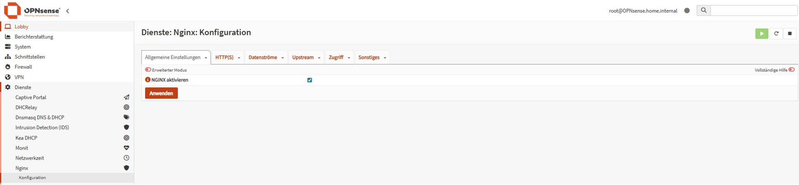
Abb. 4: Nginx-Plugin Allgemein — NGINX aktiviert, Dienst läuft (grüner Status)
Erklärung zum Screenshot: Die Seite „Nginx: Konfiguration“ zeigt die Allgemeinen Einstellungen mit der Option „NGINX aktivieren“ (angehakt). Der grüne Play-Button oben rechts bestätigt, dass der Dienst läuft. Die Tabs oben zeigen die weiteren Konfigurationsebenen: HTTP(S), Datenströme, Upstream, Zugriff und Sonstiges.

Step 4 — Nginx Upstream-Server (Backend-Definitionen)
Objective: Definition der Backend-Server mit ihren realen IP-Adressen und Ports.
Pfad: Dienste → Nginx → Konfiguration → Upstream → Upstream Server
Jeder Upstream-Server repräsentiert einen realen Backend-Dienst. Die Konfiguration definiert, wohin Nginx die Anfragen weiterleitet:
Backend | Server : Port
Wazuh_Backend | 192.168.40.20 : 443 (Wazuh Dashboard auf RPi 5, HTTPS)
Proxmox_Backend | 192.168.99.100 : 8006 (Proxmox VE Web-UI, HTTPS)
Unifi_Backend | 192.168.99.10 : 8443 (UniFi Controller, HTTPS)
kuma_backend | 192.168.99.209 : 3001 (Uptime Kuma auf NUC, HTTP)

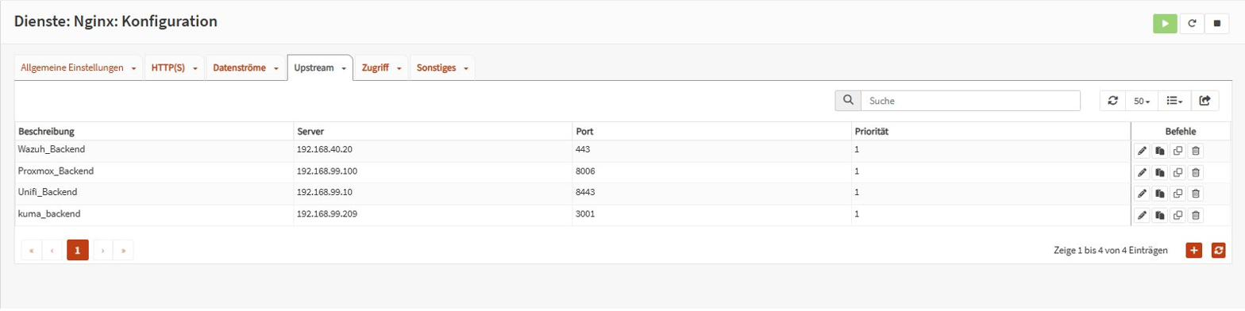
Abb. 5: Nginx Upstream-Server — 4 Backends mit IP, Port und Priorität
Erklärung zum Screenshot: Die Tabelle zeigt vier Upstream-Server mit Beschreibung, Server-IP, Port und Priorität (alle auf 1 = gleichwertig). Wazuh läuft im Server-VLAN (192.168.40.20), während Proxmox, UniFi und Kuma im Management-Netz (192.168.99.x) angesiedelt sind. Die unterschiedlichen Ports (443, 8006, 8443, 3001) werden durch den Reverse Proxy transparent für den Endbenutzer.

Step 5 — Nginx Upstream-Gruppen (TLS-Konfiguration)
Objective: Logische Gruppierung der Backends mit TLS-Transportkonfiguration.
Pfad: Dienste → Nginx → Konfiguration → Upstream → Upstream Gruppe
Upstream-Gruppen verbinden die Upstream-Server mit TLS-Einstellungen. Sie definieren, ob Nginx die Verbindung zum Backend über HTTPS (TLS) oder HTTP herstellt:
Gruppe | Server und TLS-Status
Wazuh_Upstream_Group | Wazuh_Backend — TLS aktiviert ✓
Proxmox_Group | Proxmox_Backend — TLS aktiviert ✓
Unifi_Group | Unifi_Backend — TLS aktiviert ✓
Kuma_Group | kuma_backend — TLS deaktiviert ✗

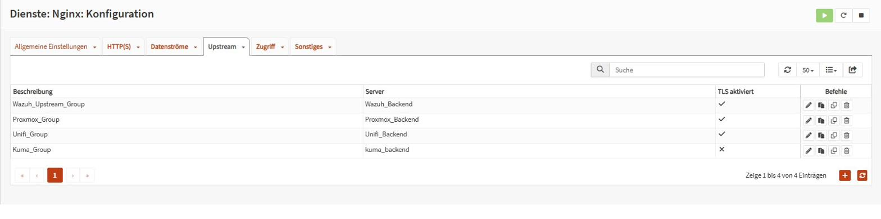
Abb. 6: Nginx Upstream-Gruppen — TLS-Status pro Backend-Verbindung
Erklärung zum Screenshot: Drei der vier Gruppen haben TLS aktiviert (Wazuh, Proxmox, UniFi), da diese Backends selbst HTTPS verwenden. Kuma_Group hat TLS deaktiviert, weil Uptime Kuma auf Port 3001 standardmäßig über HTTP läuft. Die TLS-Konfiguration auf Gruppenebene stellt sicher, dass Nginx die richtige Protokollart für die Backend-Kommunikation verwendet.

Step 6 — Nginx Locations (URL-Pfad-Zuordnung)
Objective: Definition der URL-Pfade und ihrer Zuordnung zu den Upstream-Gruppen.
Pfad: Dienste → Nginx → Konfiguration → HTTP(S) → Location
Location | Konfiguration
Wazuh_Location | URL-Muster: /, WAF: deaktiviert, HTTPS erzwingen: ✗
Proxmox_Location | URL-Muster: /, WAF: deaktiviert, HTTPS erzwingen: ✗
Unifi_Location | URL-Muster: /, WAF: deaktiviert, HTTPS erzwingen: ✗
Kuma_Location | URL-Muster: /, WAF: deaktiviert, HTTPS erzwingen: ✗

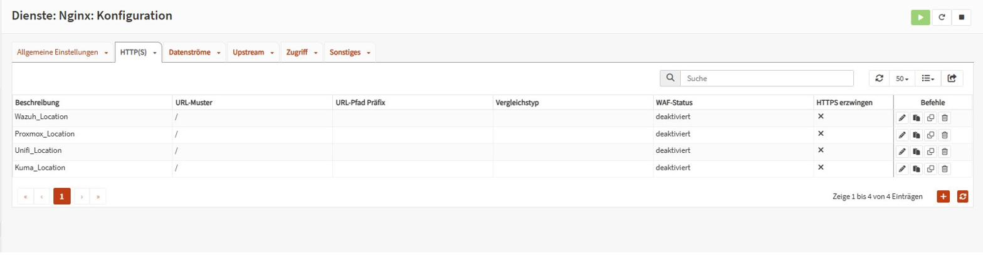
Abb. 7: Nginx Locations — 4 Locations mit Root-Pfad (/), WAF deaktiviert
Erklärung zum Screenshot: Alle vier Locations verwenden das URL-Muster „/“ (Root), was bedeutet, dass sämtlicher Verkehr an den jeweiligen Upstream weitergeleitet wird. Die WAF (Web Application Firewall) ist in allen Fällen deaktiviert, da die Backend-Dienste eigene Authentifizierungsmechanismen besitzen. HTTPS-Erzwingung ist ebenfalls deaktiviert, da die TLS-Terminierung auf Server-Ebene (Step 7) erfolgt.

Step 7 — Nginx HTTP(S)-Server (Virtuelle Server)
Objective: Konfiguration der virtuellen Server mit Hostname-Binding und TLS-Zertifikat.
Pfad: Dienste → Nginx → Konfiguration → HTTP(S)
Die HTTP(S)-Server sind das zentrale Verbindungsstück: Sie empfangen eingehende Anfragen auf Port 443 und ordnen sie anhand des Servernamens (SNI) dem richtigen Backend zu:
Servername | Konfiguration
wazuh.home.internal | Zertifikat: Web GUI TLS, HTTP: 80, HTTPS: 443, Standard: ✗
proxmox.home.internal | Zertifikat: Web GUI TLS, HTTP: 80, HTTPS: 443, Standard: ✗
unifi.home.internal | Zertifikat: Web GUI TLS, HTTP: 80, HTTPS: 443, Standard: ✗
kuma.home.internal | Zertifikat: Web GUI TLS, HTTP: 80, HTTPS: 443, Standard: ✗

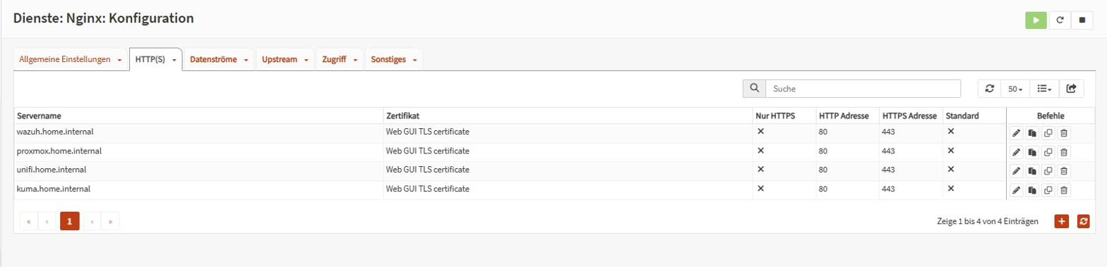
Abb. 8: Nginx HTTP(S)-Server — 4 virtuelle Server mit TLS und Hostname-Binding
Erklärung zum Screenshot: Vier virtuelle Server sind konfiguriert, jeder mit dem OPNsense-eigenen „Web GUI TLS certificate“. Die Spalte „Nur HTTPS“ zeigt ✗, was bedeutet, dass auch HTTP-Anfragen auf Port 80 angenommen und intern verarbeitet werden (statt erzwungener Umleitung). Die HTTPS-Adresse ist jeweils Port 443. Keiner der Server ist als „Standard“ markiert — die Zuordnung erfolgt ausschließlich über den Servernamen.

7. Key Decisions
Entscheidung | Begründung
OPNsense Nginx-Plugin statt Docker NPM | Ursprünglich war Nginx Proxy Manager auf dem RPi 5 (Docker) geplant. Die Verlagerung auf OPNsense zentralisiert DNS und Reverse Proxy auf einem einzigen Kontrollpunkt. Weniger Komplexität, bessere Kontrolle.
Einzelne A-Records statt Wildcard | Wildcard (*.home.internal) würde jeden beliebigen Subdomain-Namen auflösen. Einzelne Records geben volle Kontrolle und Sichtbarkeit darüber, welche Dienste publiziert sind.
Alle DNS-Einträge auf 192.168.99.1 | Alle internen Domainnamen zeigen auf die Firewall selbst. Die Unterscheidung der Dienste erfolgt nicht über DNS, sondern über den Reverse Proxy (Hostname-basiertes Routing).
Self-Signed TLS-Zertifikat | Für interne Dienste ist kein öffentlich vertrauenswürdiges Zertifikat erforderlich. Das OPNsense-eigene TLS-Zertifikat verschlüsselt den internen Verkehr.
Zwei getrennte Reverse Proxies | Der interne Reverse Proxy (OPNsense Nginx) bedient *.home.internal. Der externe Reverse Proxy (Docker Nginx + Cloudflare auf RPi 5) bedient die öffentliche Portfolio-Website. Perfekte Isolation zwischen intern und extern.
TLS zum Backend (Wazuh, Proxmox, UniFi) | Nginx kommuniziert mit drei der vier Backends über HTTPS. End-to-End-Verschlüsselung auch im internen Netz.
TTL = 1 Sekunde | Extrem kurze DNS-Cache-Zeit ermöglicht sofortige Änderungen an den DNS-Einträgen ohne Wartezeit.

8. Tuning / Hardening
Maßnahme | Details
DNS-Zwang auf allen Schnittstellen | Regel 1 jeder VLAN-Schnittstelle erzwingt Port 53 zur Firewall (Part 3). Damit nutzen alle Geräte Unbound DNS und die internen Überschreibungen sind wirksam.
Kein Wildcard-DNS | Nur explizit registrierte Hostnamen werden aufgelöst. Unbekannte Subdomains erhalten keine Antwort.
Backend-TLS | Wazuh, Proxmox und UniFi werden über verschlüsselte Verbindungen angesprochen. Auch im internen Netz wird nicht im Klartext kommuniziert.
WAF deaktiviert (bewusst) | Die Web Application Firewall im Nginx-Plugin ist deaktiviert, da alle Backend-Dienste eigene Authentifizierung besitzen und WAF-Regeln zu False Positives führen könnten.
Port-Konflikt vermieden | Die OPNsense Web-GUI läuft auf Port 8443 (Part 2), sodass Port 443 exklusiv für den Nginx Reverse Proxy verfügbar ist.
DNS-Rebind-Schutz | In Part 2 wurde opnsense.home.internal als alternativer Hostname registriert, um DNS-Rebinding-Angriffe zu verhindern.

9. Validation
Test | Erwartetes Ergebnis | Tatsächliches Ergebnis
Unbound DNS aktiv auf Port 53 | Dienst läuft, alle Schnittstellen | ✅ Bestätigt (Abb. 2)
5 DNS-Überschreibungen konfiguriert | Alle auf 192.168.99.1 | ✅ Bestätigt (Abb. 3)
Nginx-Plugin aktiviert | Dienst läuft (grüner Status) | ✅ Bestätigt (Abb. 4)
4 Upstream-Server definiert | Korrekte IPs und Ports | ✅ Bestätigt (Abb. 5)
TLS zum Backend (3 von 4) | Wazuh, Proxmox, UniFi: TLS ✓ | ✅ Bestätigt (Abb. 6)
4 Locations mit Root-Pfad | URL-Muster: / für alle | ✅ Bestätigt (Abb. 7)
4 virtuelle HTTPS-Server | Hostname-Binding auf Port 443 | ✅ Bestätigt (Abb. 8)
Browser-Zugriff per Domain | wazuh.home.internal erreichbar | ✅ Funktioniert (dokumentiert)

10. Result
Nach Abschluss von Part 5 ist das interne Service-Routing vollständig implementiert:
• Unbound DNS auf OPNsense löst fünf interne Domainnamen (*.home.internal) auf die Firewall-IP auf.
• Das Nginx-Plugin auf OPNsense routet Anfragen anhand des Hostnamens an vier Backend-Dienste.
• Wazuh, Proxmox und UniFi werden über TLS-verschlüsselte Backend-Verbindungen angesprochen.
• Alle internen Dienste sind über lesbare Domainnamen statt IP:Port-Kombinationen erreichbar.
• OPNsense ist der einzige Einstiegspunkt für DNS und Reverse Proxy (Single Entry Point).
• Der interne Reverse Proxy (OPNsense) und der externe Reverse Proxy (Docker/RPi 5 + Cloudflare) sind vollständig getrennt.
• Die Architektur eliminiert IP-Adress-Abhängigkeiten und schafft eine skalierbare, wartbare Dienst-Infrastruktur.
Die Service-Schicht ist betriebsbereit für Part 6: Sicherer Fernzugriff & Systemvalidierung (WireGuard & Testing).

11. Issues / Troubleshooting
Problem | Lösung
NPM auf Docker verworfen | Ursprünglich sollte Nginx Proxy Manager als Docker-Container auf dem RPi 5 laufen. Die Verlagerung auf das OPNsense Nginx-Plugin vereinfacht die Architektur und zentralisiert DNS und Proxy.
Port 443 Konflikt | Die OPNsense Web-GUI lief ursprünglich auf Port 443. Bereits in Part 2 wurde sie auf Port 8443 verlegt, damit Port 443 für den Reverse Proxy frei ist.
Self-Signed Zertifikat-Warnung | Browser zeigen eine Sicherheitswarnung beim Zugriff auf interne HTTPS-Dienste. Dies ist erwartet und für interne Nutzung akzeptabel. Eine zukünftige Erweiterung wäre eine interne CA.
Kuma ohne TLS zum Backend | Uptime Kuma läuft auf Port 3001 ohne HTTPS. Die Verbindung vom Client zum Reverse Proxy ist verschlüsselt (HTTPS), aber die Backend-Strecke (Nginx → Kuma) nutzt HTTP.
Wildcard vs. Einzeleinträge | Die ursprüngliche Planung sah einen Wildcard-DNS-Eintrag (*.home.internal) vor. Im Betrieb wurde auf Einzeleinträge umgestellt, um die Kontrolle über publizierte Dienste zu behalten.

12. Evidence
Abbildung | Beschreibung
Abb. 1 | DNS & Reverse Proxy Architecture — Dreistufiges Service-Routing-Diagramm
Abb. 2 | Unbound DNS Allgemein — Port 53, alle Schnittstellen, transparenter Modus
Abb. 3 | Unbound DNS Überschreibungen — 5 A-Records auf 192.168.99.1
Abb. 4 | Nginx-Plugin Allgemein — Dienst aktiviert und aktiv
Abb. 5 | Nginx Upstream-Server — 4 Backends mit IP und Port
Abb. 6 | Nginx Upstream-Gruppen — TLS-Status pro Backend
Abb. 7 | Nginx Locations — 4 Root-Pfad-Zuordnungen
Abb. 8 | Nginx HTTP(S)-Server — 4 virtuelle Server mit TLS-Zertifikat

──────────────────────────────
Ende Part 5 — Weiter mit Part 6: Sicherer Fernzugriff & Systemvalidierung (WireGuard & Testing)

